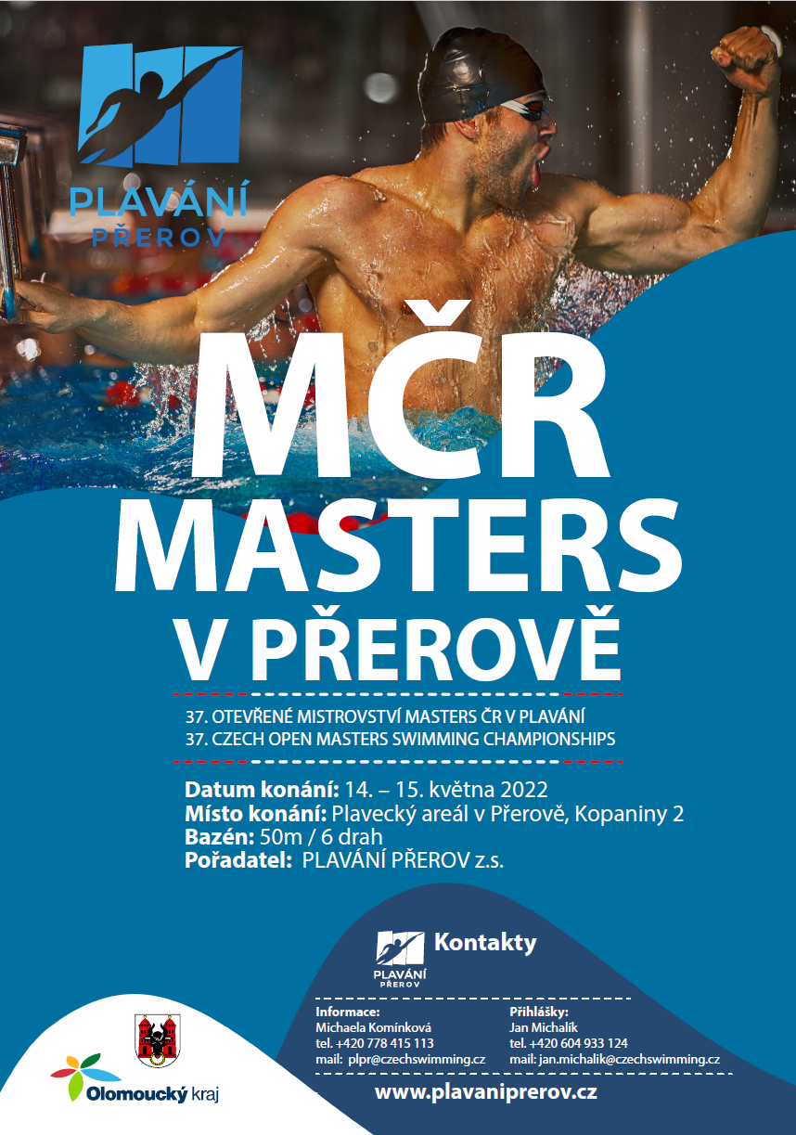

37. Mezinárodní letní mistrovství ČR v plavání MASTERS
www.plavaniprerov.cz www.facebook.com/plavcimasters.cz

Základní informace
Datum konání: 14. – 15. května 2022
Místo konání: Plavecký areál v Přerově, Kopaniny 2, 750 02 Přerov
Bazén: 50m / 6 drah, přístupný balkon pro diváky
Pořadatel: PLAVÁNÍ PŘEROV z.s.

Kontakty
Informace: Michaela Komínková - plpr@czechswimming.cz , tel. +420 778 415 113
Přihlášky: Jan Michalík - jan.michalik@czechswimming.cz , tel. +420 604 933 124
Sobota dopoledne  14. května 2022  Rozplavání 8:00 až 8:50  Začátek závodů 9:00 |  |  | Sobota odpoledne  14. května 2022  Rozplavání 14:00 až 14:50  Začátek závodů 15:00 |  |  | Neděle dopoledne  15. května 2022  Rozplavání 8:30 až 9:20  Začátek závodů 9:30
1. | 800m volný způsob | ženy | 13. | 4x50m volný způsob | mix | 25. | 400m volný způsob | ženy
2. | 800m volný způsob | muži | 14. | 400m polohový závod | ženy | 26. | 400m volný způsob | muži
3. | 50m motýlek | ženy | 15. | 400m polohový závod | muži | 27. | 50m znak | ženy
4. | 50m motýlek | muži | 16. | 50m volný způsob | ženy | 28. | 50m znak | muži
5. | 200m prsa | ženy | 17. | 50m volný způsob | muži | 29. | 100m volný způsob | ženy
6. | 200m prsa | muži | 18. | 200m motýlek | ženy | 30. | 100m volný způsob | muži
7. | 200m polohový závod | ženy | 19. | 200m motýlek | muži | 31. | 50m prsa | ženy
8. | 200m polohový závod | muži | 20. | 100m prsa | ženy | 32. | 50m prsa | muži
9. | 100m znak | ženy | 21. | 100m prsa | muži | 33. | 100m motýlek | ženy
10. | 100m znak | muži | 22. | 200m volný způsob | ženy | 34. | 100m motýlek | muži
11. | 4x50m volný způsob | ženy | 23. | 200m volný způsob | muži | 35. | 200m znak | ženy
12. | 4x50m volný způsob | muži | 24. | 4x50 polohový závod | mix | 36. | 200m znak | muži
 |  |  |  |  |  | 37. | 4x50m polohový závod | ženy
 |  |  |  |  |  | 38.  39. | 4x50m polohový závod  25 Z = sobotní večírek | Muži  všichni

Kategorie

Individuální štafety
A  B  C  D  E  F  G  H  I  J  K  L  M  N  O | 25 - 29 let  30 - 34 let  35 - 39 let  40 - 44 let  45 - 49 let  50 - 54 let  55 - 59 let  60 - 64 let  65 - 69 let  70 - 74 let  75 - 79 let  80 - 84 let  85 - 89 let  90 - 94 let  95 let a starší | 1997 - 1993  1992 - 1988  1990 - 1983  1982 - 1978  1977 - 1973  1972 - 1968  1967 - 1963  1962 - 1958  1957 - 1953  1952 - 1948  1947 - 1943  1942 - 1938  1937 - 1933  1932 - 1928  1927 a dříve | A  B  C  D  E  F  G | 100 - 119 let  120 - 159 let  160 - 199 let  200 - 239 let  240 - 279 let  280 - 319 let  320 let a více

Přihlášky
plavci z ČR - do 4. 5. 2022 24:00 POUZE přes online systém ČSPS https://is.czechswimming.cz
zahraniční plavci - do 4. 5. 2022 24:00 na email jan.michalik@czechswimming.cz (Přihláška musí obsahovat příjmení a jméno závodníka, plavecký oddíl, rok narození, číslo disciplíny dle programu, přihlášený čas)

Nezapomeňte si přihlásit poslední 39. disciplínu, kterou je „25Z“ = sobotní večírek, tímto nám potvrdíte Váš zájem o účast na večírku, který my organizačně zajišťujeme.
upozornění: Plavci musí mít platnou lékařskou prohlídku a pořadatel si vyhrazuje právo na omezení přihlášek

Startovné
100 Kč za start jednotlivce a 150 Kč za start štafety
Odhlášky
plavci z ČR – nejpozději do 12.5.2022 8:00 POUZE přes online systém ČSPS https://is.czechswimming.cz
zahraniční plavci – nejpozději do 12.5.2022 8:00 na email jan.michalik@czechswimming.cz,

Rozlosování
Bude zveřejněno 13.5.2020 na http://vysledky.czechswimming.cz , https://is.czechswimming.cz

Prezentace
Pátek 13. 5. 2022 od 18:00 do 20:00 a Sobota 14. 5. 2020 od 7:30 do 8:00. V případě příjezdu až v neděli prezentace 7:30 do 8:00, nutno ale potvrdit účast na email jan.michalik@czechswimming.cz nejpozději do 14.5.2020 8:00 hodin.

Ceny
První tři závodníci bez rozdílu věku v každé disciplíně dle bodových tabulek Masters ČR dostanou diplom a pohár.
První tři závodníci v každé kategorii dostanou diplom a medaili.

Večírek

kde: Restaurace u Labutě, Za Mlýnem 4, Přerov. Vyhlášená gastronomická restaurace v širokém okolí.

kdy: Sobota 14. května 2022 v 18:00 hodin

za kolik: 300,- Kč / osoba

co: V rámci večírku bude zajištěna večeře formou rautu, bude vyhrazeno místo k tanci a hudba.
Předpokládaný čas ukončení ve 24:00, možno pokračovat cca 200m vedle - bar a diskotéka

Možnosti ubytování

PENZION LABUŤ
Za Mlýnem 1016/6, Přerov
Tel: +420 581 702 555
Mob: +420 602 551 830
e-mail: penzion.labut@centrum.cz
http://penzionlabut.cz/cs/reservation/

PENZION U SLUNCE
Komenského 4, Přerov
Tel.: +420 581 219 600
Mob.: +420 777 711 408
e-mail: slunce@restauraceprerov.cz
www.restauraceprerov.cz

PENZION U NOVÁKŮ
Čechova 20, Přerov
Mob.: +420 731 661 146
+420 604 269 044
e-mail: penzion@unovaku.cz
www.unovaku.cz

HOTEL JANA****
Koliby 2824/2, Přerov
Tel: +420 581 833 111
Mob.: +420 602 561 550
e-mail: hotel@hotel-jana.cz
https://www.hotel-jana.cz/ubytovani

1 470,-Kč / 2 – lůžkový pokoj / se snídaní
5 minut pěšky

1 480,-Kč / 2 – lůžkový pokoj / se snídaní
3 minuty dojezd autem

900 Kč / 2 - lůžkový pokoj / snídaně není možná
5 minut dojezd autem

1 900,-Kč / 2 – lůžkový pokoj / se snídaní
6 minut dojezd autem

HOTEL FIT ***
Dvořákova 21b, Přerov
Tel.: +420 583 842 416 - 418
e-mail: hotelfit@hotelfit.cz
https://www.hotelfit.cz/index.php/rezervace

1 610,-Kč / 2 – lůžkový pokoj / se snídaní
6 minut dojezd autem

HOTEL ZIMNÍ STADION
Petřivalského 5, Přerov
Tel.: +420 581 201 268
Mob.: +420 721 868 054

1 600,-Kč / 4 – lůžkový pokoj / se snídaní
velmi pěkné ubytování
6 minut dojezd autem

e-mail: info@hotelprerov.cz
http://www.hotelprerov.cz/objednavka

Partneři MČR masters v Přerově

